Komunikat o sytuacji społeczno-gospodarczej województwa podkarpackiego w marcu 2022 r.
- W marcu 2022 r. przeciętne zatrudnienie w sektorze przedsiębiorstw było wyższe o 3,7% niż przed rokiem i wyższe o 0,1% niż przed miesiącem.
- Liczba bezrobotnych zarejestrowanych była o 2,7% niższa niż przed miesiącem i o 13,2% niższa niż przed rokiem. Stopa bezrobocia rejestrowanego w końcu marca 2022 r. wyniosła 8,1% i zmniejszyła się w porównaniu z poprzednim miesiącem, a także w odniesieniu do marca 2021 r.
- Przeciętne miesięczne wynagrodzenie brutto w sektorze przedsiębiorstw było wyższe o 10,8% niż w marcu 2021 r. i wyższe o 7,4% niż w lutym 2022 r.
- Ceny skupu podstawowych produktów rolnych były wyższe niż przed rokiem i wyższe w porównaniu z lutym br. Wzrost cen odnotowano również w obrocie targowiskowym.
- Produkcja sprzedana przemysłu osiągnęła wartość (w cenach bieżących) 7755,5 mln zł i była (w cenach stałych) o 24,5% wyższa niż w marcu 2021 r., kiedy notowano wzrost produkcji o 21,3%. W porównaniu z poprzednim miesiącem produkcja przemysłowa wzrosła o 19,0%.
- Sprzedaż produkcji budowlano-montażowej była wyższa niż przed rokiem (o 39,1%) i wyższa niż przed miesiącem (o 39,6%).
- W marcu 2022 r., w porównaniu z analogicznym okresem 2021 r., wzrosła liczba mieszkań oddanych do użytkowania (o 7,3%) oraz liczba mieszkań, których budowę rozpoczęto (o 17,2%). Spadła natomiast liczba mieszkań, na realizację których wydano pozwolenia lub dokonano zgłoszenia z projektem budowlanym (o 20,2%).
- Sprzedaż detaliczna zrealizowana przez przedsiębiorstwa handlowe i niehandlowe w marcu 2022 r. była wyższa o 25,4% niż przed rokiem (wobec wzrostu o 11,8% w marcu 2021 r.) i wyższa o 23,3% niż przed miesiącem.
- W rejestrze REGON wpisanych było więcej podmiotów gospodarki narodowej niż przed rokiem.
- W kwietniu 2022 r. w większości badanych obszarów przedsiębiorcy oceniają koniunkturę lepiej niż w marcu br.

Spis treści
Rynek pracy 6
Wynagrodzenia 10
Rolnictwo 12
Przemysł i budownictwo 15
Budownictwo mieszkaniowe 18
Rynek wewnętrzny 21
Podmioty gospodarki narodowej 22
Koniunktura gospodarcza 25

Uwagi ogólne
Prezentowane w Komunikacie dane:
- o zatrudnieniu, wynagrodzeniach oraz o produkcji sprzedanej przemysłu i budownictwa, produkcji budowlano-montażowej, a także o sprzedaży detalicznej i hurtowej towarów dotyczą podmiotów gospodarczych, w których liczba pracujących przekracza 9 osób,
- o sektorze przedsiębiorstw, dotyczą podmiotów prowadzących działalność gospodarczą w zakresie: leśnictwa i pozyskiwania drewna; rybołówstwa w wodach morskich; górnictwa i wydobywania; przetwórstwa przemysłowego; wytwarzania i zaopatrywania w energię elektryczną, gaz, parę wodną, gorącą wodę i powietrze do układów klimatyza-cyjnych; dostawy wody; gospodarowania ściekami i odpadami oraz działalności związanej z rekultywacją; budowni-ctwa; handlu hurtowego i detalicznego; naprawy pojazdów samochodowych, włączając motocykle; transportu i gospodarki magazynowej; działalności związanej z zakwaterowaniem i usługami gastronomicznymi; informacji i komunikacji; działalności związanej z obsługą rynku nieruchomości; działalności prawniczej, rachunkowo-księgowej i doradztwa podatkowego, działalności firm centralnych (head offices); doradztwa związanego z zarządzaniem; działalności w zakresie architektury i inżynierii; badań i analiz technicznych; reklamy, badania rynku i opinii publicznej; pozostałej działalności profesjonalnej, naukowej i technicznej; działalności w zakresie usług administro-wania i działalności wspierającej; działalności związanej z kulturą, rozrywką i rekreacją; naprawy i konserwacji komputerów i artykułów użytku osobistego i domowego; pozostałej indywidualnej działalności usługowej,
- o cenach detalicznych dotyczą towarów żywnościowych i nieżywnościowych oraz usług, które pochodzą z notowań cen prowadzonych przez ankieterów w wybranych punktach sprzedaży, w wytypowanych rejonach badania cen; ceny żywności notowane są raz w miesiącu z wyjątkiem owoców i warzyw, w zakresie których notowania cen prowadzone są dwa razy w miesiącu,
- o skupie produktów rolnych obejmują skup od producentów z terenu województwa realizowany przez osoby prawne i samodzielne jednostki organizacyjne niemające osobowości prawnej oraz w okresie półrocznym przez osoby fizyczne prowadzące skup o wartości przekraczającej 10 tys. zł; ceny podano bez podatku VAT,
- o cenach na targowiskach dotyczą cen uzyskiwanych przy sprzedaży produktów wytworzonych we własnym gospodarstwie rolnym w transakcjach między rolnikami i ludnością nierolniczą notowanych przez ankieterów stałych na wytypowanych targowiskach rolnych,
- o wynikach finansowych przedsiębiorstw oraz nakładach inwestycyjnych dotyczą podmiotów gospodarczych prowadzących księgi rachunkowe (z wyjątkiem przedsiębiorstw rolnictwa, leśnictwa, łowiectwa i rybactwa, działalności finansowej i ubezpieczeniowej oraz szkół wyższych), w których liczba pracujących przekracza 49 osób.

Dane w ujęciu wartościowym wyrażone są w cenach bieżących i stanowią podstawę dla obliczenia wskaźników struktury. Wskaźniki dynamiki zaprezentowano na podstawie wartości w cenach bieżących, z wyjątkiem przemysłu, dla którego wskaźniki dynamiki podano na podstawie wartości w cenach stałych (średnie ceny bieżące 2015 r.).
Liczby względne (wskaźniki, odsetki) wyliczono na podstawie danych bezwzględnych, wyrażonych z większą dokładnością niż podane w tekście i tablicach.
Dane prezentuje się w układzie Polskiej Klasyfikacji Działalności — PKD 2007.

Polska klasyfikacja działalności 2007 (PKD 2007)
Skrót | Pełna nazwa
Sekcje
Dostawa wody; gospodarowanie ściekami i odpadami; rekultywacja | Dostawa wody; gospodarowanie ściekami i odpadami oraz działalność związana z rekultywacją.
Handel; naprawa pojazdów samochodowych | Handel hurtowy i detaliczny; naprawa pojazdów samochodowych, włączając motocykle.
Zakwaterowanie i gastronomia | Działalność związana z zakwaterowaniem i usługami gastronomicznymi.
Obsługa rynku nieruchomości | Działalność związana z obsługą rynku nieruchomości.
Administrowanie i działalność wspierająca | Działalność w zakresie usług administrowania i działalność wspierająca.
Działy
Produkcja wyrobów z drewna, korka, słomy i wikliny | Produkcja wyrobów z drewna oraz korka, z wyłączeniem mebli; produkcja wyrobów ze słomy i materiałów używanych do wyplatania.
Produkcja wyrobów z metali | Produkcja metalowych wyrobów gotowych, z wyłączeniem maszyn i urządzeń.
Produkcja maszyn i urządzeń | Produkcja maszyn i urządzeń, gdzie indziej niesklasyfikowana.
Produkcja pojazdów samochodowych, przyczep i naczep | Produkcja pojazdów samochodowych, przyczep i naczep, z wyłączeniem motocykli.
Budowa budynków | Roboty budowlane związane ze wznoszeniem budynków.
Budowa obiektów inżynierii lądowej i wodnej | Roboty związane z budową obiektów inżynierii lądowej i wodnej.

Objaśnienia znaków umownych
Symbol | Opis
Kreska (–) | oznacza, że zjawisko nie wystąpiło
Kropka (.) | oznacza: brak informacji, konieczność zachowania tajemnicy statystycznej lub że wypełnienie pozycji jest niemożliwe albo niecelowe
Znak (*) | oznacza, że dane zostały zmienione w stosunku do wcześniej opublikowanych
Znak (∆) | oznacza, że nazwy zostały skrócone w stosunku do obowiązującej klasyfikacji

Dane charakteryzujące województwo podkarpackie można również znaleźć w publikacjach statystycznych wydawanych przez US w Rzeszowie oraz w publikacjach ogólnopolskich GUS.
Raport „Koniunktura gospodarcza w województwie podkarpackim. Kwiecień 2022 r.” ukaże się na stronie głównej Urzędu Statystycznego w Rzeszowie: http://rzeszow.stat.gov.pl/ 29 kwietnia 2022 r.
W przypadku cytowania danych Głównego Urzędu Statystycznego prosimy o zamieszczenie informacji: „Źródło danych GUS”, a w przypadku publikowania obliczeń dokonanych na danych opublikowanych przez GUS prosimy o zamieszczenie informacji: „Opracowanie własne na podstawie danych GUS”.

Rynek pracy
W marcu 2022 r. w sektorze przedsiębiorstw przeciętne zatrudnienie wzrosło w odniesieniu do analogicznego miesiąca 2021 r., a tempo tego wzrostu było nieznacznie wyższe niż w lutym br. W skali roku zmniejszyła się liczba zarejestrowanych bezrobotnych, a także stopa bezrobocia rejestrowanego.
Przeciętne zatrudnienie w sektorze przedsiębiorstw w marcu 2022 r. wyniosło 254,0 tys. osób i było wyższe o 3,7% niż przed rokiem (wobec spadku o 2,6% w marcu 2021 r.) i wyższe o 0,1% niż przed miesiącem. W kraju przeciętne zatrudnienie wzrosło zarówno w odniesieniu do marca 2021 r. (o 2,4%), jak i w stosunku do lutego br. (o 0,2%).
W odniesieniu do marca 2021 r. wzrost zatrudnienia wystąpił w jedenastu sekcjach, w tym najwyższy w dostawie wody; gospodarowaniu ściekami i odpadami; rekultywacji (o 13,6%), natomiast znaczący spadek zatrudnienia odnotowano w obsłudze rynku nieruchomości (o 3,0%).
- Przeciętne zatrudnienie w sektorze przedsiębiorstw
Wyszczególnienie | 03 2022 |  | 01–03 2022
 | w tys. | 03 2021=100 | w tys. | 01–03 2021=100
Ogółem | 254,0 | 103,7 | 253,6 | 103,7
w tym:
Przemysł | 136,8 | 104,9 | 136,4 | 104,6
w tym:
przetwórstwo przemysłowe | 126,0 | 104,8 | 125,5 | 104,6
dostawa wody; gospodarowanie ściekami i odpadami; rekultywacja∆ | 6,7 | 113,6 | 6,6 | 112,9
Budownictwo | 19,4 | 100,9 | 19,5 | 101,4
Handel; naprawa pojazdów samochodowych∆ | 49,5 | 102,5 | 49,5 | 102,8
Transport i gospodarka magazynowa | 14,4 | 106,8 | 14,3 | 106,3
Zakwaterowanie i gastronomia∆ | 3,6 | 105,7 | 3,5 | 106,0
Obsługa rynku nieruchomości∆ | 3,3 | 97,0 | 3,3 | 96,9
Działalność profesjonalna, naukowa i technicznaª | 3,9 | 102,7 | 3,9 | 102,3
Administrowanie i działalność wspierająca∆ | 12,0 | 100,5 | 12,0 | 100,9
a Nie obejmuje działów: Badania naukowe i prace rozwojowe oraz Działalność weterynaryjna.
W stosunku do poprzedniego miesiąca zatrudnienie wzrosło m.in. w działalności profesjonalnej, naukowej i technicznej (o 1,4%), obsłudze rynku nieruchomości (o 0,7%) oraz w przetwórstwie przemysłowym (o 0,5%). Natomiast spadek zatrudnienia odnotowano m.in. w administrowaniu i działalności wspierającej (o 1,2%), budownictwie (o 1,0%) oraz w transporcie i gospodarce magazynowej (o 0,9%).
- Dynamika przeciętnego zatrudnienia w sektorze przedsiębiorstw (przeciętna miesięczna 2015=100)
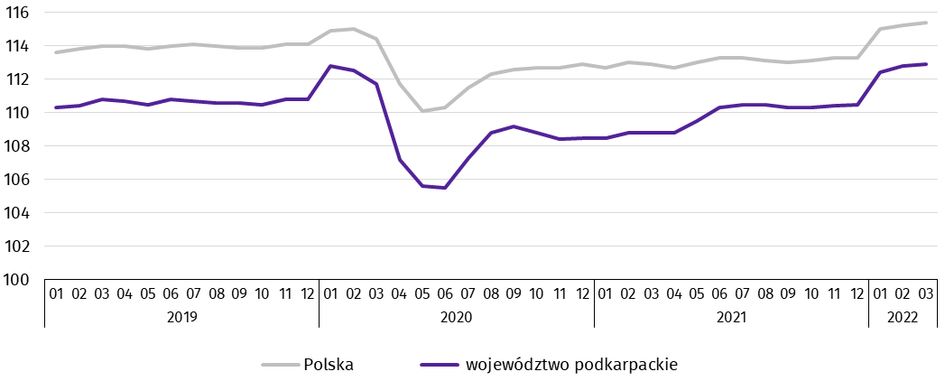
Od stycznia do marca br. przeciętne zatrudnienie w sektorze przedsiębiorstw ukształtowało się na poziomie 253,6 tys. osób i było o 3,7% wyższe (w kraju wzrosło o 2,3%) niż w analogicznym okresie ubiegłego roku. Najbardziej zatrudnienie wzrosło w dostawie wody; gospodarowaniu ściekami i odpadami; rekultywacji (o 12,9%), natomiast znaczący spadek odnotowano w obsłudze rynku nieruchomości (o 3,1%).
W końcu marca 2022 r. liczba bezrobotnych zarejestrowanych w urzędach pracy wyniosła 76716 osób i była niższa o 2142 osoby niż w poprzednim miesiącu i o 11707 niższa niż w marcu 2021 r. Kobiety stanowiły 53,0% ogółu zarejestrowanych bezrobotnych (przed rokiem 52,4%).
- Liczba bezrobotnych i stopa bezrobocia
Wyszczególnienie | 2021 | 2022
 | 03 | 02 | 03
Bezrobotni zarejestrowani (stan w końcu miesiąca) w tys. | 88,4 | 78,9 | 76,7
Bezrobotni nowo zarejestrowani (w ciągu miesiąca) w tys. | 7,4 | 6,9 | 8,0
Bezrobotni wyrejestrowani (w ciągu miesiąca) w tys. | 9,6 | 7,5 | 10,2
Stopa bezrobocia rejestrowanego (stan w końcu miesiąca) w % | 9,2 | 8,3 | 8,1
Stopa bezrobocia rejestrowanego w końcu marca 2022 r. wyniosła 8,1% i zmniejszyła się w odniesieniu do poprzedniego miesiąca o 0,2 p.proc., a także zmalała o 1,1 p.proc. w odniesieniu do marca 2021 roku. W rankingu województw, pod względem wysokości stopy bezrobocia, województwo podkarpackie uplasowało się na piętnastym miejscu (najniższą stopę bezrobocia zanotowano w województwie wielkopolskim – 3,1%, a najwyższą w warmińsko-mazurskim – 8,6%). W kraju stopa bezrobocia wyniosła 5,4%, wobec 6,4% przed rokiem.
- Stopa bezrobocia rejestrowanego (stan w końcu miesiąca)
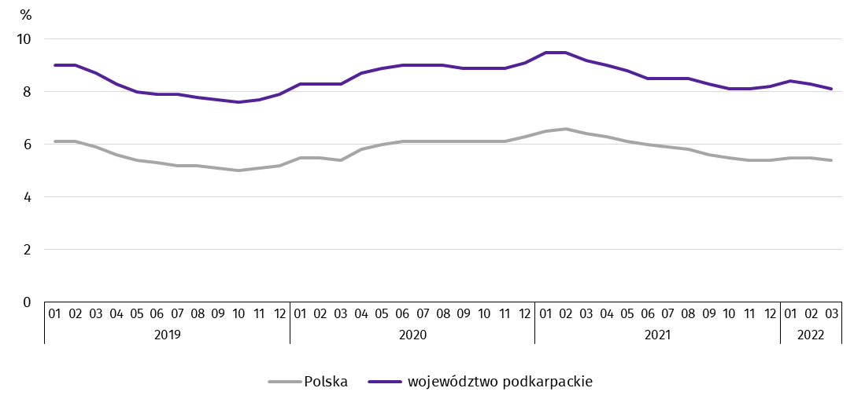
Najwyższa stopa bezrobocia rejestrowanego w końcu marca 2022 r. wystąpiła w powiecie leskim (15,3%), a najniższy jej poziom odnotowano w Krośnie (2,7%). W porównaniu z poprzednim miesiącem spadek stopy bezrobocia odnotowano w dwudziestu dwóch powiatach, w tym największy w jarosławskim i strzyżowskim (po 0,5 p.proc.). W trzech powiatach stopa bezrobocia utrzymała się na poziomie z poprzedniego miesiąca.
W porównaniu z marcem 2021 r. spadek stopy bezrobocia rejestrowanego zanotowano we wszystkich dwudziestu pięciu powiatach, w tym największy w jarosławskim i niżańskim (po 1,9 p.proc.).

Mapa 1. Stopa bezrobocia rejestrowanego według powiatów w 2022 r. (stan w końcu marca)

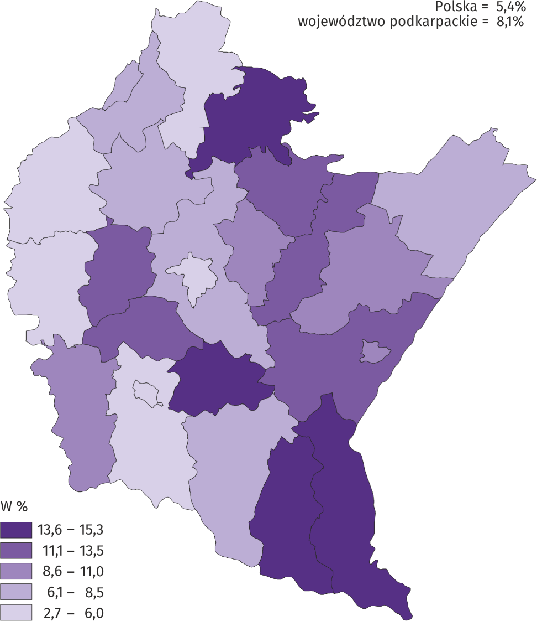
W marcu 2022 r. w urzędach pracy zarejestrowano 8,0 tys. osób bezrobotnych, tj. o 17,0% więcej niż przed miesiącem i o 9,2% więcej niż przed rokiem. Udział osób rejestrujących się po raz kolejny w nowo zarejestrowanych ogółem zmniejszył się w stosunku do marca 2021 r. (o 3,9 p.proc. do 77,4%). Wzrósł udział osób bez doświadczenia zawodowego (o 4,2 p.proc. do 26,9%). Zmniejszył się natomiast udział absolwentów (o 2,5 p.proc. do 9,3%), a także udział osób zwolnionych z przyczyn dotyczących zakładu pracy (o 0,5 p.proc. do 3,7%). Stopa napływu bezrobotnych do urzędów pracy (stosunek nowo zarejestrowanych do liczby aktywnych zawodowo) wyniosła 0,8%.
W marcu 2022 r. z ewidencji bezrobotnych wyrejestrowano 10,2 tys. osób, tj. o 35,0% więcej niż w poprzednim miesiącu i o 6,0% więcej niż w marcu 2021 roku. Z tytułu podjęcia pracy (głównej przyczyny wyrejestrowania) z rejestru bezrobotnych wyłączono 6,1 tys. osób (przed rokiem 6,0 tys.). Udział tej kategorii osób w ogólnej liczbie wyrejestrowanych zmniejszył się w ujęciu rocznym (o 2,1 p.proc. do 60,2%).
Spośród osób wykreślonych z ewidencji w skali roku zwiększył się odsetek osób, które nie potwierdziły gotowości do podjęcia pracy (o 2,8 p.proc. do 10,8%). Zwiększył się także udział osób, które dobrowolnie zrezygnowały ze statusu bezrobotnego (o 1,1 p.proc. do 6,3%). Względem marca 2021 r. zmniejszył się natomiast udział osób, które utraciły status bezrobotnego w związku z rozpoczęciem szkolenia lub stażu u pracodawców (o 1,5 p.proc. do 11,5%) oraz które osiągnęły wiek emerytalny (o 0,3 p.proc. do 1,4%). Stopa odpływu bezrobotnych z urzędów pracy (stosunek liczby bezrobotnych wyrejestrowanych w danym miesiącu do liczby bezrobotnych na koniec poprzedniego miesiąca) wyniosła 12,9%.
W końcu marca 2022 r. bez prawa do zasiłku pozostawało 66,1 tys. bezrobotnych, a ich udział w ogólnej liczbie bezrobotnych zwiększył się w porównaniu z analogicznym miesiącem 2021 roku (z 85,3% do 86,2%).
Bezrobotni będący w szczególnej sytuacji na rynku pracy w końcu marca 2022 r. stanowili 87,0% ogółu bezrobotnych (przed rokiem 85,7%). Do bezrobotnych w szczególnej sytuacji na rynku pracy zaliczane są m.in. osoby długotrwale bezrobotne, których udział w liczbie zarejestrowanych ogółem zwiększył się w skali roku (o 3,3 p.proc. do 59,9%). Zwiększył się również udział osób bezrobotnych powyżej 50. roku życia (o 1,2 p.proc. do 24,4%) oraz osób niepełnosprawnych (o 1,8 p.proc. do 5,9%). Zmniejszył się natomiast udział osób do 25. roku życia (o 1,3 p.proc. do 12,0%).
- Wybrane kategorie bezrobotnychª będących w szczególnej sytuacji na rynku pracy
Wyszczególnienie | 2021 | 2022
 | 03 | 02 | 03
 | w odsetkach
Bezrobotni:
do 25. roku życia | 13,3 | 12,6 | 12,0
powyżej 50. roku życia | 23,2 | 24,1 | 24,4
długotrwale | 56,6 | 59,7 | 59,9
niepełnosprawni | 4,1 | 5,9 | 5,9
a Stan w końcu miesiąca.
W marcu 2022 r. do urzędów pracy zgłoszono 6008 ofert zatrudnienia, tj. o 1821 więcej niż przed miesiącem i o 1307 więcej niż przed rokiem. W końcu miesiąca na 1 ofertę pracy przypadało 24 bezrobotnych (przed miesiącem 30, a przed rokiem 36).
- Bezrobotni na 1 ofertę pracy (stan w końcu miesiąca)
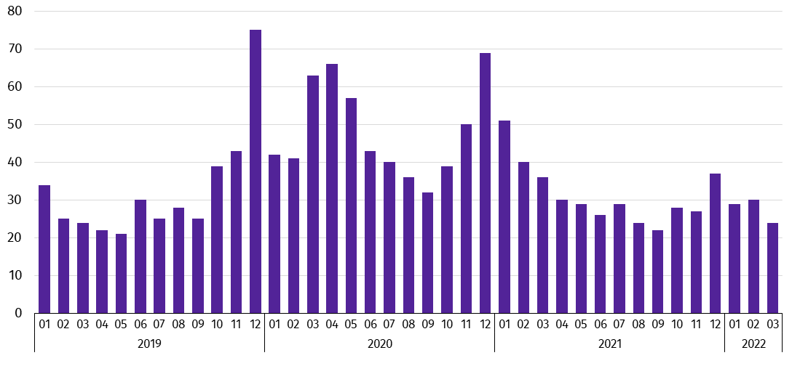
Wydatki Funduszu Pracy w marcu 2022 r. wyniosły 37,0 mln zł, z których 40,7% przeznaczono na zasiłki dla bezrobotnych.

Wynagrodzenia
W marcu 2022 r. przeciętne miesięczne wynagrodzenie brutto zwiększyło się w skali roku (marzec 2022 r. do marca 2021 r.), a tempo tego wzrostu było wyższe od notowanego w marcu 2021 r.
Przeciętne miesięczne wynagrodzenie brutto w sektorze przedsiębiorstw w marcu 2022 r. ukształtowało się na poziomie 5432,40 zł i było o 10,8% wyższe niż w marcu 2021 r., kiedy notowano wzrost o 10,1%. W porównaniu z poprzednim miesiącem płace wzrosły o 7,4%. W Polsce przeciętne miesięczne wynagrodzenie brutto wyniosło 6665,64 zł i wzrosło zarówno w stosunku do marca 2021 r. (o 12,4%), jak i w odniesieniu do lutego 2022 r. (o 7,2%).
W odniesieniu do marca 2021 r. wzrost wynagrodzeń odnotowano w większości badanych sekcji, w tym znaczący w transporcie i gospodarce magazynowej (o 20,5%). Wysokie wzrosty płac wystąpiły w handlu; naprawie pojazdów samochodowych (o 16,2%), zakwaterowaniu i gastronomii (o 14,6%), obsłudze rynku nieruchomości (o 13,7%), administrowaniu i działalności wspierającej (o 13,5%), budownictwie (o 13,3%) oraz w dostawie wody; gospodarowaniu ściekami i odpadami; rekultywacji (o 11,1%), a nieco mniejsze w przetwórstwie przemysłowym (o 7,9%). Natomiast spadek wynagrodzeń wystąpił m.in. w działalności profesjonalnej, naukowej i technicznej (o 4,5%).

- Przeciętne miesięczne wynagrodzenia brutto w sektorze przedsiębiorstw
Wyszczególnienie | 03 2022 |  | 01–03 2022
 | w zł | 03 2021=100 | w zł | 01–03 2021=100
Ogółem | 5432,40 | 110,8 | 5198,64 | 110,2
w tym:
Przemysł | 5686,59 | 108,8 | 5423,39 | 108,4
w tym:
przetwórstwo przemysłowe | 5631,87 | 107,9 | 5392,12 | 108,2
dostawa wody; gospodarowanie ściekami i odpadami; rekultywacja∆ | 5246,39 | 111,1 | 5048,55 | 108,9
Budownictwo | 4906,40 | 113,3 | 4816,05 | 113,3
Handel; naprawa pojazdów samochodowych∆ | 5138,17 | 116,2 | 4839,38 | 113,6
Transport i gospodarka magazynowa | 5006,44 | 120,5 | 4797,34 | 118,0
Zakwaterowanie i gastronomia∆ | 4282,28 | 114,6 | 4372,07 | 121,9
Obsługa rynku nieruchomości∆ | 5408,91 | 113,7 | 5323,81 | 108,6
Działalność profesjonalna, naukowa i technicznaª | 5683,97 | 95,5 | 5439,10 | 105,1
Administrowanie i działalność wspierająca∆ | 3755,01 | 113,5 | 3729,15 | 111,4
a Nie obejmuje działów: Badania naukowe i prace rozwojowe oraz Działalność weterynaryjna.
- Odchylenia względne przeciętnych miesięcznych wynagrodzeń brutto od średniego wynagrodzenia w województwie według wybranych sekcji w marcu 2022 r.
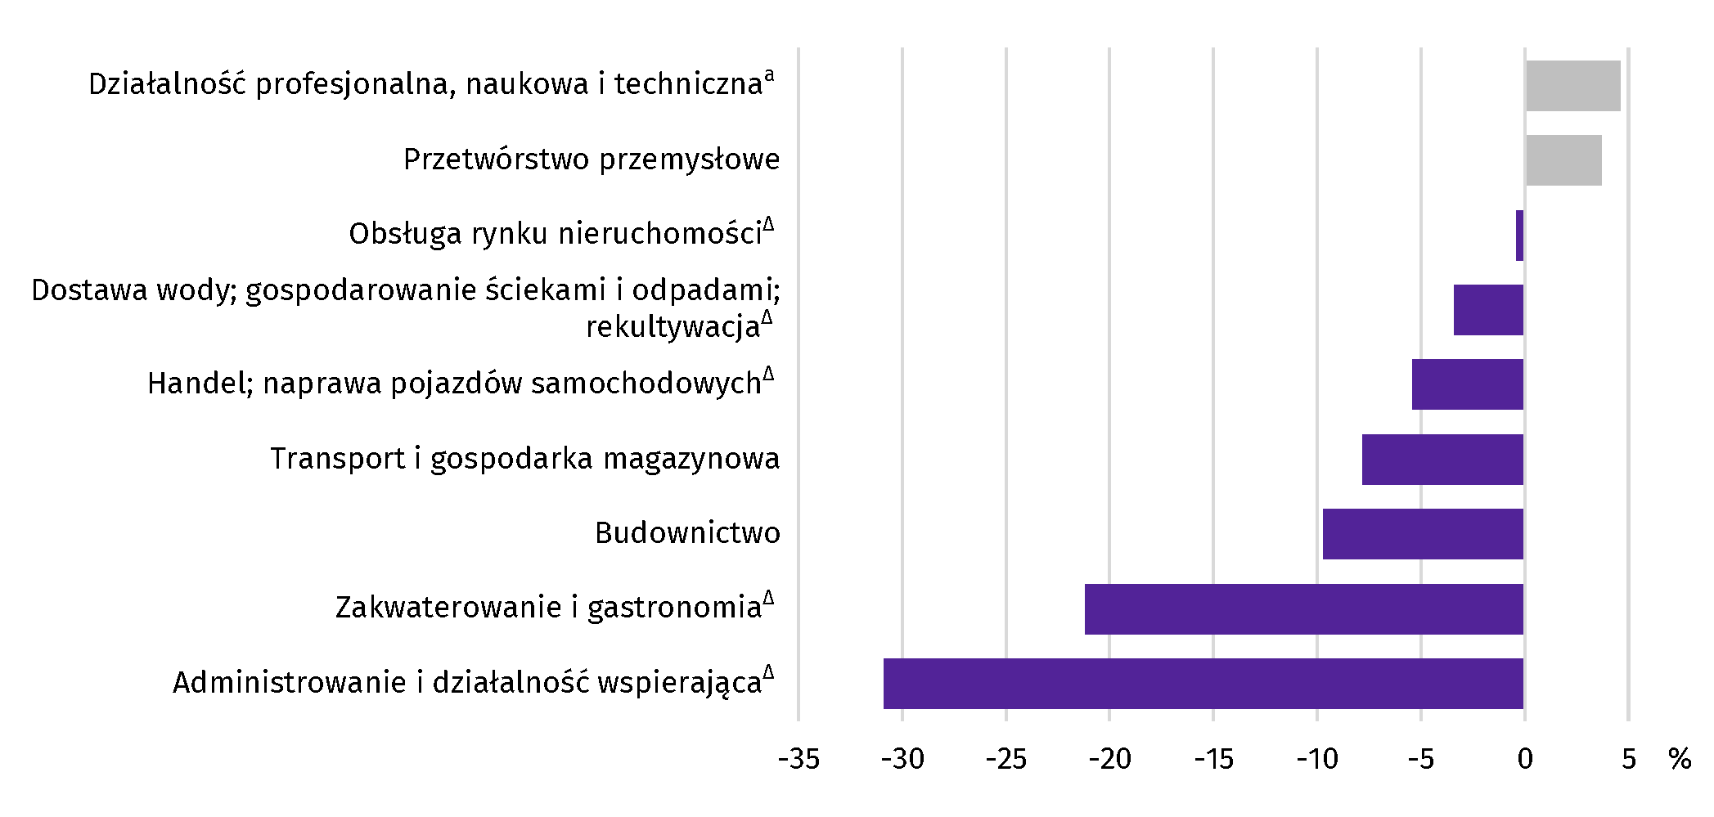
a Nie obejmuje działów: Badania naukowe i prace rozwojowe oraz Działalność weterynaryjna.
W porównaniu z poprzednim miesiącem płace wzrosły m.in. w handlu; naprawie pojazdów samochodowych (o 9,9%), przetwórstwie przemysłowym (o 7,5%), działalności profesjonalnej, naukowej i technicznej (o 6,6%) oraz w transporcie i gospodarce magazynowej (o 5,6%). Natomiast spadek wynagrodzeń odnotowano w obsłudze rynku nieruchomości (o 1,3%).
W okresie styczeń–marzec br. przeciętne miesięczne wynagrodzenie brutto w sektorze przedsiębiorstw wyniosło 5198,64 zł i było o 10,2% wyższe (w Polsce o 11,7%) niż w analogicznym okresie ubiegłego roku. W większości badanych sekcji odnotowano wzrost płac, w tym najwyższy w zakwaterowaniu i gastronomii (o 21,9%).
- Dynamika przeciętnego miesięcznego wynagrodzenia brutto w sektorze przedsiębiorstw
(przeciętna miesięczna 2015=100)
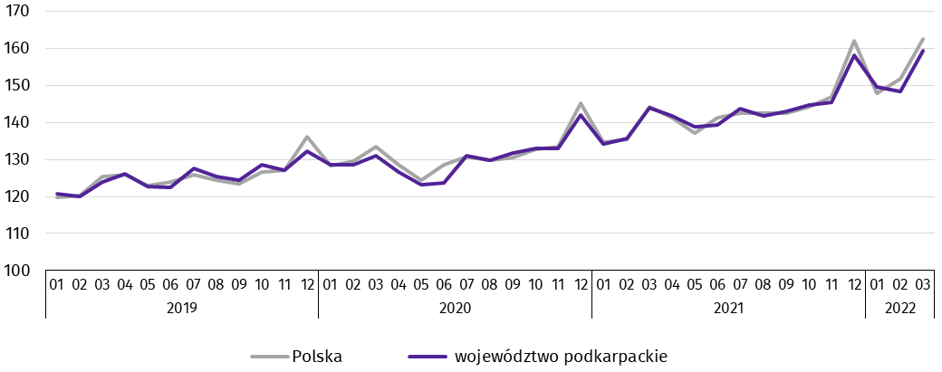

Rolnictwo
Na rynku rolnym w marcu 2022 r. przeciętne ceny skupu podstawowych produktów rolnych były wyższe niż przed rokiem, jak i w porównaniu z lutym br. Ceny były wyższe również w obrocie targowiskowym w porównaniu z lutym br. Wskaźnik opłacalności tuczu trzody chlewnej był wyższy od notowanego przed miesiącem.
W marcu 2022 r. średnia temperatura powietrza wyniosła 3,0°C i była niższa o 0,3°C od średniej z lat 1991–2020, przy czym maksymalna temperatura wyniosła 20,6°C, a minimalna -10,8°C. Średnia suma opadów atmosferycznych (28,1 mm) stanowiła 72% normy z wielolecia. Odnotowano 7 dni z opadami.
Marzec br. charakteryzował się dużymi wahaniami temperatur powietrza. W pierwszej dekadzie marca temperatura nocą spadała lokalnie przy gruncie do -13°C, odnotowano opady śniegu, który utrzymał się przez trzy dni (maksymalna grubość pokrywy śnieżnej ok. 3 cm). W drugiej dekadzie, przy dalszych nocnych spadkach temperatur poniżej 0°C, w dzień temperatury osiągały poziom 10°C. W trzeciej dekadzie dni były słoneczne z temperaturami nawet do 20°C. Pod koniec miesiąca wystąpiły opady deszczu. Siewy zbóż jarych rozpoczęto w drugiej dekadzie marca.

- Skup zbóżª
Wyszczególnienie | 07 2021–03 2022 |  | 03 2022
 | w tonach | analogiczny okres roku  poprzedniego=100 | w tonach | 03 2021=100 | 02 2022=100
Ziarno zbóż podstawowych^{b} | 143769 | 108,5 | 15119 | 97,7 | 190,0
w tym:
pszenica | 115238 | 109,0 | 14049 | 106,2 | 196,0
żyto | 5913 | 142,5 | 163 | 51,1 | 90,9
a W okresie styczeń–marzec bez skupu realizowanego przez osoby fizyczne. b Obejmuje: pszenicę, żyto, jęczmień, owies, pszenżyto; łącznie z mieszankami zbożowymi, bez ziarna siewnego.
Skup zbóż podstawowych (z mieszankami zbożowymi bez ziarna siewnego) w okresie lipiec 2021 r. – marzec 2022 r. wyniósł 143,8 tys. ton i był o 8,5% większy niż w analogicznym okresie poprzedniego roku. Skup zarówno pszenicy, jak i żyta w tym okresie był większy odpowiednio o 9,0% i o 42,5%.
W marcu br. skup zbóż podstawowych (z mieszankami zbożowymi bez ziarna siewnego) był mniejszy niż przed rokiem (o 2,3%). Mniejsze niż przed rokiem były dostawy do skupu żyta (o 48,9%), a skup pszenicy był wyższy (o 6,2%). W skali miesiąca odnotowano wzrost (o 90,0%) dostaw do skupu zbóż podstawowych (z mieszankami zbożowymi bez ziarna siewnego), w tym pszenicy (o 96,0%), natomiast skup żyta był niższy (o 9,1%).
- Skup podstawowych produktów zwierzęcychª
Wyszczególnienie | 01–03 2022 |  | 03 2022
 | w tonach | 01–03 2021=100 | w tonach | 03 2021=100 | 02 2022=100
Żywiec rzeźny^{b} | 7490 | 80,2 | 2908 | 81,3 | 143,1
w tym:
bydło (bez cieląt) | 396 | 97,2 | 134 | 103,3 | 104,5
trzoda chlewna | 3517 | 54,7 | 1266 | 53,2 | 135,5
drób | 3572 | 142,8 | 1505 | 141,4 | 155,3
Mleko^{c} | 21912 | 101,7 | 7716 | 99,2 | 116,3
a Bez skupu realizowanego przez osoby fizyczne. b Obejmuje bydło, cielęta, trzodę chlewną, owce, konie i drób; w wadze żywej. c W tysiącach litrów.
Skup żywca rzeźnego w wadze żywej w marcu br. wyniósł 2,9 tys. ton, tj. o 18,7% mniej niż przed rokiem. Mniejsze były dostawy do skupu trzody chlewnej (o 46,8%), natomiast wyższy był skup drobiu (o 41,4%) i bydła (o 3,3%). W skali miesiąca odnotowano zwiększenie skupu żywca rzeźnego w wadze żywej (o 43,1%), o czym zadecydował większy skup drobiu (o 55,3%), trzody chlewnej (o 35,5%) i bydła (o 4,5%).
Skup mleka w marcu br. był mniejszy w porównaniu z analogicznym miesiącem 2021 r. (o 0,8%), a większy w odniesieniu do lutego br. (o 16,3%).

- Przeciętne ceny podstawowych produktów rolnych
Wyszczególnienie | Ceny w skupie |  |  |  |  | Ceny wolnorynkowe
 | 03 2022 |  |  | 01–03 2022 |  | 03 2022
 | zł | 03  2021=100 | 02  2022=100 | zł | 01–03  2021=100 | zł | 03  2021=100 | 02  2022=100
Ziarno zbóżª za 1 dt:
pszenica | 149,09 | 165,7 | 122,4 | 137,36 | 155,7 | 165,17 | . | 118,5
żyto | 107,85 | 177,1 | 109,6 | 101,85 | 170,6 | 136,92 | . | 108,3
Ziemniaki^{b} za 1 dt | 69,46 | 129,5 | 112,5 | 62,71 | 126,9 | 136,72 | . | 100,1
Żywiec rzeźny za 1 kg wagi żywej, w tym:
bydło (bez cieląt) | 9,26 | 151,6 | 105,9 | 8,84 | 137,7 | . | . | .
trzoda chlewna | 6,10 | 117,3 | 143,9 | 4,97 | 111,7 | . | . | .
drób | 6,43 | 151,3 | 124,4 | 5,66 | 139,1 | . | . | .
Mleko za 1 l | 1,88 | 126,2 | 103,3 | 1,84 | 127,8 | . | . | .
a W skupie bez ziarna siewnego. b Na targowiskach – jadalne późne.
W marcu br. ceny skupu zbóż podstawowych (łącznie z paszowymi bez ziarna siewnego) wyniosły 146,16 zł za 1 dt i były wyższe niż przed rokiem (o 69,2%), jak i w odniesieniu do cen sprzed miesiąca (o 22,6%).
Cena pszenicy dostarczonej do skupu, przez producentów z województwa podkarpackiego, była wyższa w skali roku (o 65,7%) i wyższa niż przed miesiącem (o 22,4%). Cena skupu żyta była wyższa w porównaniu z ceną sprzed roku (o 77,1%), jak i w odniesieniu do ceny sprzed miesiąca (o 9,6%). W obrocie targowiskowym w odniesieniu do lutego br. zarówno cena pszenicy, jak i żyta była wyższa odpowiednio o 18,5% i o 8,3%.
- Przeciętne ceny skupu zbóż
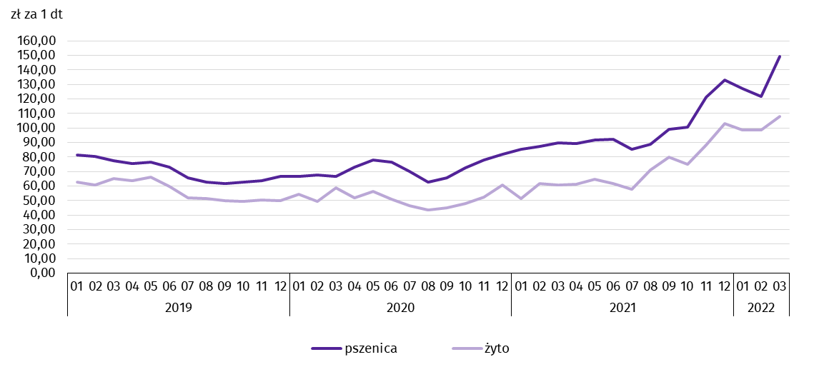
Za 1 dt ziemniaków w skupie w marcu br. płacono średnio 69,46 zł, tj. o 29,5% więcej niż przed rokiem i o 12,5% więcej niż w lutym br. Przeciętna cena ziemniaków jadalnych na targowiskach wyniosła 136,72 zł za 1 dt i była nieznacznie wyższa w skali miesiąca (o 0,1%).
Ceny skupu żywca wieprzowego były wyższe w porównaniu z cenami sprzed roku (o 17,3%) i wyższe w odniesieniu do lutego br. (o 43,9%). W marcu br. cena 1 kg żywca wieprzowego w skupie wyniosła 6,10 zł i równoważyła wartość 4,5 kg żyta na targowiskach (wobec 3,4 w lutym br.).
W marcu br. średnia cena skupu 1 kg żywca drobiowego wyniosła 6,43 zł i była wyższa niż przed rokiem (o 51,3%), a także wyższa w odniesieniu do lutego br. (o 24,4%).
- Przeciętne ceny skupu żywca i mleka
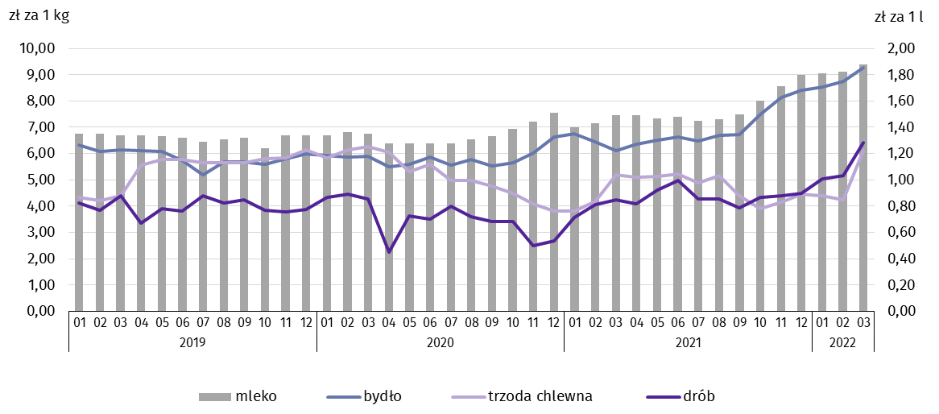
Na rynku wołowiny odnotowano wzrost cen zarówno w skali roku, jak i w skali miesiąca. Za 1 kg żywca wołowego w marcu br. płacono 9,26 zł, tj. o 51,6% więcej niż przed rokiem. W porównaniu z lutym br. średnia cena skupu żywca wołowego była wyższa o 5,9%.
Ceny skupu mleka w marcu br. były wyższe niż przed rokiem (o 26,2%) i wyższe niż przed miesiącem (o 3,3%).

Przemysł i budownictwo
W marcu 2022 r. w produkcji sprzedanej przemysłu odnotowano wzrost w ujęciu rocznym. Wzrosła również w skali roku zarówno produkcja sprzedana budownictwa, jak i produkcja budowlano-montażowa.
Produkcja sprzedana przemysłu w marcu 2022 r. osiągnęła wartość (w cenach bieżących) 7755,5 mln zł i była (w cenach stałych) o 24,5% wyższa niż w marcu 2021 r., kiedy notowano wzrost o 21,3%. W Polsce produkcja wzrosła zarówno w skali roku (o 17,3%), jak i miesiąca (o 18,2%). Udział produkcji sprzedanej przemysłu w województwie podkarpackim stanowił 3,5% przychodów krajowych.
W ujęciu rocznym w przetwórstwie przemysłowym produkcja wzrosła o 22,5%, a w dostawie wody; gospodarowaniu ściekami i odpadami; rekultywacji o 61,4%.
- Dynamika produkcji sprzedanej przemysłu (ceny stałe; przeciętna miesięczna 2015=100)
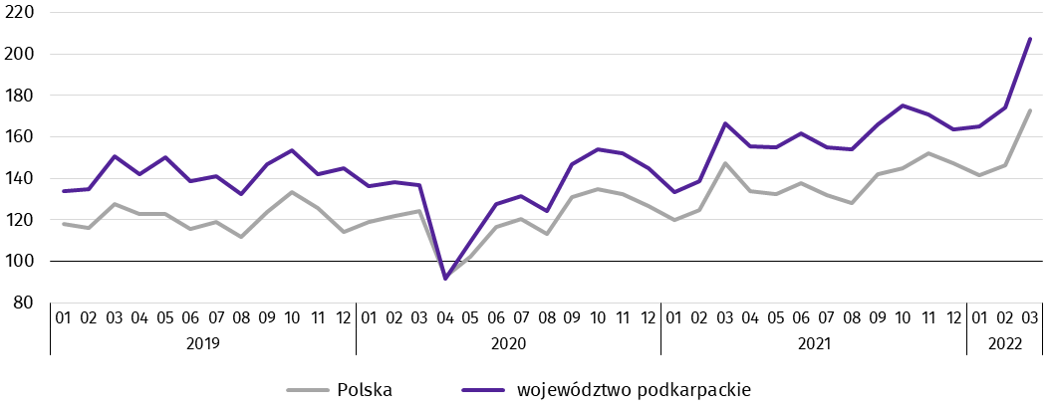
W marcu 2022 r. wzrost produkcji sprzedanej w stosunku do marca ubiegłego roku wystąpił w 24 działach przemysłu (spośród 29 występujących w województwie). Uwzględniając działy o znaczącym udziale w produkcji sprzedanej przemysłu wzrosty w stosunku rocznym odnotowano m.in. w produkcji pozostałego sprzętu transportowego (o 49,9%), mebli (o 38,4%), metali (o 34,3%), komputerów, wyrobów elektronicznych i optycznych (o 31,7%), wyrobów z metali (o 28,8%), wyrobów z drewna, korka, słomy i wikliny (o 26,1%), chemikaliów i wyrobów chemicznych (o 24,7%), maszyn i urządzeń (o 21,3%), wyrobów z pozostałych mineralnych surowców niemetalicznych (o 19,7%) oraz w produkcji wyrobów z gumy i tworzyw sztucznych (o 15,5%). Natomiast spadek wystąpił w produkcji urządzeń elektrycznych (o 20,4%).

- Dynamika (w cenach stałych) i struktura (w cenach bieżących) produkcji sprzedanej przemysłu
Wyszczególnienie | 03 2022 | 01–03 2022
 | analogiczny okres roku poprzedniego=100 |  | w odsetkach
Ogółem | 124,5 | 124,1 | 100,0
w tym:
Przetwórstwo przemysłowe | 122,5 | 122,7 | 93,1
w tym produkcja:
artykułów spożywczych | 103,2 | 109,9 | 6,2
wyrobów z drewna, korka, słomy i wikliny∆ | 126,1 | 122,8 | 8,4
chemikaliów i wyrobów chemicznych | 124,7 | 135,5 | 8,2
wyrobów z gumy i tworzyw sztucznych | 115,5 | 115,1 | 12,4
wyrobów z pozostałych mineralnych surowców niemetalicznych | 119,7 | 113,6 | 3,7
metali | 134,3 | 132,6 | 6,2
wyrobów z metali∆ | 128,8 | 118,6 | 9,9
komputerów, wyrobów elektronicznych i optycznych | 131,7 | 136,0 | 1,7
urządzeń elektrycznych | 79,6 | 88,0 | 1,0
maszyn i urządzeń∆ | 121,3 | 114,3 | 5,1
pojazdów samochodowych, przyczep i naczep∆ | 103,2 | 107,0 | 10,3
pozostałego sprzętu transportowego | 149,9 | 144,1 | 7,9
mebli | 138,4 | 119,4 | 2,7
Dostawa wody; gospodarowanie ściekami i odpadami; rekultywacja∆ | 161,4 | 133,1 | 2,8
W porównaniu z poprzednim miesiącem odnotowano wzrost produkcji o 19,0%. W przetwórstwie przemysłowym produkcja wzrosła o 18,3%, a w dostawie wody; gospodarowaniu ściekami i odpadami; rekultywacji o 29,7%.
Wydajność pracy w przemyśle, mierzona produkcją sprzedaną na jednego zatrudnionego, w marcu 2022 r. wyniosła (w cenach bieżących) 56,7 tys. zł i była wyższa (w cenach stałych) o 18,7% w porównaniu z marcem 2021 r., przy przeciętnym zatrudnieniu wyższym o 4,9% i wzroście przeciętnego miesięcznego wynagrodzenia brutto o 8,8%.
W okresie styczeń–marzec 2022 r. produkcja sprzedana przemysłu wyniosła 20107,0 mln zł i była o 24,1% wyższa (w kraju wzrosła o 16,7%) niż w analogicznym okresie ubiegłego roku, w tym w przetwórstwie przemysłowym odnotowano wzrost o 22,7%. Wzrost produkcji odnotowano w 24 działach przemysłu, m.in. w produkcji pozostałego sprzętu transportowego (o 44,1%), komputerów, wyrobów elektronicznych i optycznych (o 36,0%), chemikaliów i wyrobów chemicznych (o 35,5%) oraz metali (o 32,6%). Natomiast obniżyła się m.in. produkcja urządzeń elektrycznych (o 12,0%).
Produkcja sprzedana budownictwa (w cenach bieżących) w marcu 2022 r. wyniosła 783,1 mln zł. Była wyższa niż w marcu 2021 r. (o 21,7%) i wyższa niż w lutym 2022 r. (o 34,3%). W okresie styczeń–marzec br. produkcja sprzedana przedsiębiorstw budowlanych osiągnęła wartość 1857,6 mln zł i w porównaniu z analogicznym okresem ubiegłego roku wzrosła o 21,1%.
W przeliczeniu na 1 zatrudnionego produkcja sprzedana budownictwa, w marcu 2022 r. ukształtowała się na poziomie 40,3 tys. zł. Była o 20,7% wyższa niż w marcu 2021 r., przy przeciętnym zatrudnieniu wyższym o 0,9% i wzroście wynagrodzeń o 13,3%.
Sprzedaż produkcji budowlano-montażowej (stanowiącej ponad 50% przychodów ogółem osiągniętych przez jednostki w sekcji budownictwo), zrealizowana w marcu 2022 r. wyniosła 396,3 mln zł i była wyższa o 39,1% od uzyskanej w marcu 2021 r. (wobec spadku o 8,8% przed rokiem). Wzrost produkcji budowlano-montażowej wystąpił we wszystkich trzech działach budownictwa, w tym najbardziej w jednostkach specjalizujących się w budowie obiektów inżynierii lądowej i wodnej (prawie 2-krotny), a nieco mniej w jednostkach, w których podstawowym rodzajem działalności jest budowa budynków (o 42,1%) oraz w podmiotach wykonujących głównie roboty budowlane specjalistyczne (o 15,2%).
- Dynamika i struktura (w cenach bieżących) produkcji budowlano-montażowej
Wyszczególnienie | 03 2022 | 01–03 2022
 | analogiczny okres roku poprzedniego=100 |  | w odsetkach
Ogółem | 139,1 | 119,9 | 100,0
Budowa budynków∆ | 142,1 | 136,0 | 43,3
Budowa obiektów inżynierii lądowej i wodnej∆ | 191,1 | 117,9 | 18,9
Roboty budowlane specjalistyczne | 115,2 | 106,2 | 37,8
W porównaniu z poprzednim miesiącem sprzedaż produkcji budowlano-montażowej była wyższa o 39,6%. Wzrost produkcji wystąpił we wszystkich trzech działach budownictwa, w tym najbardziej w podmiotach specjalizujących się w budowie obiektów inżynierii lądowej i wodnej (ponad 2-krotny), a nieco mniej w jednostkach, w których podstawowym rodzajem działalności jest budowa budynków (o 33,6%) oraz w podmiotach realizujących głównie roboty budowlane specjalistyczne (o 15,6%).
W okresie styczeń–marzec br. produkcja budowlano-montażowa wyniosła 887,3 mln zł i była o 19,9% wyższa niż w analogicznym okresie ubiegłego roku. We wszystkich trzech działach budownictwa wystąpił wzrost produkcji, w tym najbardziej zwiększyła się sprzedaż w jednostkach, w których podstawowym rodzajem działalności jest budowa budynków, a nieco mniejszy w podmiotach specjalizujących się w budowie obiektów inżynierii lądowej i wodnej oraz w podmiotach realizujących głównie roboty budowlane specjalistyczne.

Budownictwo mieszkaniowe
W marcu 2022 r., w porównaniu z analogicznym okresem 2021 r., wzrosła liczba mieszkań oddanych do użytkowania (o 7,3%) oraz liczba mieszkań, których budowę rozpoczęto (o 17,2%). Spadła natomiast liczba mieszkań, na realizację których wydano pozwolenia lub dokonano zgłoszenia z projektem budowlanym (o 20,2%).
Według wstępnych danych, w marcu 2022 r. przekazano do użytkowania 794 mieszkania o łącznej powierzchni 100,4 tys. m². Liczba nowo wybudowanych mieszkań, w porównaniu z marcem 2021 r., wzrosła o 54 lokale. W marcu 2022 r. w budownictwie indywidualnym przekazano 673 mieszkania (o 186 więcej niż w marcu 2021 r.), a w budownictwie przeznaczonym na sprzedaż lub wynajem 121 mieszkań (o 44 mniej). W pozostałych formach budownictwa nie odnotowano efektów.
W marcu 2022 r. udział województwa podkarpackiego wśród mieszkań oddanych do użytkowania w kraju wyniósł 3,8% i był o 0,8 p.proc. niższy niż w lutym 2022 r.

- Liczba mieszkań oddanych do użytkowania w okresie styczeń–marzec 2022 r.
Wyszczególnienie | Mieszkania oddane do użytkowania |  |  | Przeciętna  powierzchnia  użytkowa  1 mieszkania w m²
 | w liczbach  bezwzględnych | w odsetkach | 01–03 2021=100
Ogółem | 2446 | 100,0 | 97,2 | 118,0
Indywidualne | 1726 | 70,5 | 121,0 | 140,8
Spółdzielcze | 141 | 5,8 | 160,2 | 55,1
Przeznaczone na sprzedaż lub wynajem | 508 | 20,8 | 50,7 | 66,0
Społeczne czynszowe | 71 | 2,9 | . | 61,7
- Dynamika mieszkań oddanych do użytkowania (analogiczny okres 2015=100)
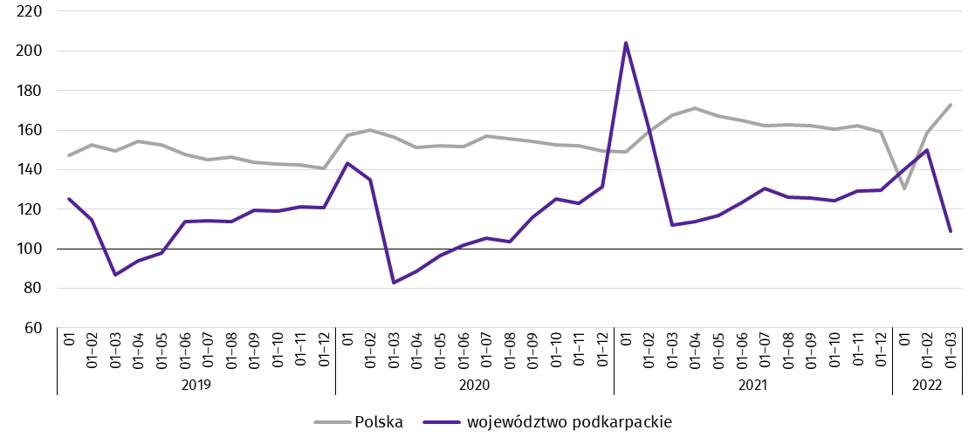
W okresie styczeń–marzec 2022 r. oddano do użytkowania 2446 mieszkań, tj. o 70 lokali mniej niż w analogicznym okresie ub. roku. W budownictwie przeznaczonym na sprzedaż lub wynajem przekazano o 494 mieszkania mniej, natomiast więcej mieszkań przekazano w budownictwie indywidualnym (o 300) i w budownictwie spółdzielczym (o 53). Ponadto w pierwszych trzech miesiącach 2022 r. oddano 71 mieszkań społecznych czynszowych (przed rokiem w tej formie budownictwa nie odnotowano efektów).
Przeciętna powierzchnia użytkowa mieszkania przekazanego do użytkowania w okresie styczeń–marzec br. wyniosła 118,0 m², z tego w budownictwie indywidualnym – 140,8 m², przeznaczonym na sprzedaż lub wynajem – 66,0 m², społecznym czynszowym – 61,7 m², a w spółdzielczym 55,1 m².
W przekroju terytorialnym najwięcej mieszkań oddano do użytkowania w Rzeszowie (385), następnie w powiecie rzeszowskim (262) i w Krośnie (206). Najmniej mieszkań przekazano w powiecie bieszczadzkim (15), a następnie w powiecie leskim i tarnobrzeskim (odpowiednio 32 i 39).
Mieszkania o największej przeciętnej powierzchni użytkowej wybudowano w powiecie bieszczadzkim (166,6 m²), następnie w sanockim (151,6 m²) i przemyskim (150,0 m²). Najmniejsze natomiast w Przemyślu oraz Krośnie (odpowiednio 55,1 m² i 59,3 m²).

Mapa 2. Mieszkania oddane do użytkowania według powiatów w okresie styczeń–marzec 2022 r.
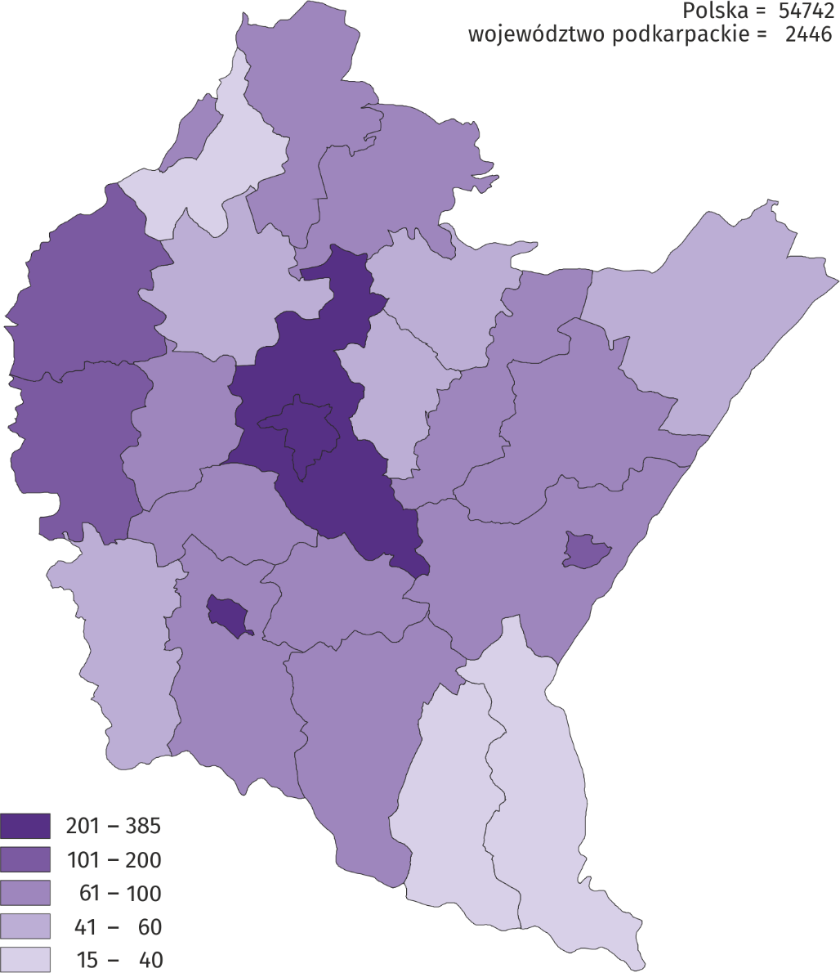
W okresie styczeń–marzec 2022 r. wzrost liczby mieszkań oddanych do użytkowania w odniesieniu do analogicznego okresu 2021 r. odnotowano w dwudziestu powiatach, w tym największy w Przemyślu (ponad 10-krotny), następnie w Krośnie (ponad 6-krotny) oraz w Tarnobrzegu (blisko 4-krotny). Spadek liczby mieszkań oddanych do użytkowania wystąpił w pięciu powiatach, w tym największy w Rzeszowie (o 61,6%), następnie w powiecie jarosławskim (o 44,6%) i w łańcuckim (o 17,4%).
W marcu 2022 r. liczba mieszkań, na realizację których wydano pozwolenia lub dokonano zgłoszenia z projektem budowlanym wyniosła 826 (w analogicznym miesiącu 2021 r. – 1035), z tego w budownictwie indywidualnym – 643, a w przeznaczonym na sprzedaż lub wynajem – 183.
W badanym miesiącu rozpoczęto budowę 1085 mieszkań (w analogicznym miesiącu 2021 r. – 926), z tego w budownictwie indywidualnym – 597 mieszkań, a w przeznaczonym na sprzedaż lub wynajem – 488.
- Liczba mieszkań, na realizację których uzyskano pozwolenia lub dokonano zgłoszenia z projektem budowlanym i mieszkań, których budowę rozpoczęto w okresie styczeń–marzec 2022 r.
Wyszczególnienie | Mieszkania, na budowę których wydano pozwolenia lub dokonano zgłoszenia z projektem budowlanym |  |  | Mieszkania, których budowę rozpoczęto
 | w liczbach bezwzględnych | w odsetkach | 01–03 2021=100 | w liczbach bezwzględnych | w odsetkach | 01–03 2021=100
Ogółem | 2287 | 100,0 | 71,9 | 2235 | 100,0 | 83,4
Indywidualne | 1421 | 62,1 | 84,1 | 1150 | 51,5 | 91,9
Przeznaczone na sprzedaż lub wynajem | 866 | 37,9 | 58,2 | 1085 | 48,5 | 76,1

Rynek wewnętrzny
W marcu 2022 r. w skali roku zwiększyła się sprzedaż detaliczna (w cenach bieżących). Wyższa była również sprzedaż hurtowa, zarówno w jednostkach handlowych, jak i hurtowych.
Sprzedaż detaliczna zrealizowana przez przedsiębiorstwa handlowe i niehandlowe, w marcu 2022 r. była o 25,4% wyższa niż przed rokiem (wobec wzrostu o 11,8% w marcu 2021 r.) i wyższa o 23,3% niż przed miesiącem.
Wzrost sprzedaży detalicznej w porównaniu z marcem 2021 r. wystąpił m.in. w jednostkach zgrupowanych w kategorii pozostałe (blisko 2-krotny) i w pozostałej sprzedaży detalicznej w niewyspecjalizowanych sklepach (o 33,7%), a także w podmiotach zajmujących się sprzedażą żywności, napojów i wyrobów tytoniowych (o 24,1%) oraz w podmiotach handlujących farmaceutykami, kosmetykami, sprzętem ortopedycznym (o 11,7%). Łączny udział tych czterech grup w strukturze sprzedaży detalicznej wyniósł 69,6% i w stosunku do marca ubiegłego roku wzrósł o 8,5 p.proc. Natomiast spadek sprzedaży wystąpił m.in. w jednostkach handlujących prasą, książkami, pozostałą sprzedażą w wyspecjalizowanych sklepach (o 5,3%).
- Dynamika i struktura (w cenach bieżących) sprzedaży detalicznej
Wyszczególnienie | 03 2022 | 01–03 2022
 | analogiczny okres roku poprzedniego=100 |  | w odsetkach
Ogółemª | 125,4 | 125,0 | 100,0
w tym:
pojazdy samochodowe, motocykle, części | 102,9 | 112,1 | 11,9
pozostała sprzedaż detaliczna w niewyspecjalizowanych sklepach | 133,7 | 131,4 | 8,5
żywność, napoje i wyroby tytoniowe | 124,1 | 125,9 | 34,0
farmaceutyki, kosmetyki, sprzęt ortopedyczny | 111,7 | 120,9 | 4,6
meble, rtv, agd | 101,7 | 91,1 | 3,1
prasa, książki, pozostała sprzedaż w wyspecjalizowanych sklepach | 94,7 | 96,1 | 1,6
pozostałe | 196,1 | 199,9 | 23,6
a Grupowania przedsiębiorstw dokonano na podstawie Polskiej Klasyfikacji Działalności – PKD 2007, zaliczając przedsiębiorstwo do określonej kategorii według przeważającego rodzaju działalności, zgodnie z aktualnym w omawianym okresie stanem organizacyjnym. Odnotowane zmiany (wzrost/spadek) sprzedaży detalicznej w poszczególnych grupach rodzajów działalności przedsiębiorstw mogą zatem również wynikać ze zmiany przeważającego rodzaju działalności przedsiębiorstwa oraz zmian organizacyjnych. Nie ma to wpływu na dynamikę sprzedaży detalicznej ogółem.
We wszystkich grupach w porównaniu z poprzednim miesiącem wystąpił wzrost sprzedaży detalicznej, w tym znaczący w podmiotach zajmujących się sprzedażą mebli, sprzętu rtv i agd (o 35,7%), następnie w jednostkach zgrupowanych w kategorii pozostałe (o 29,1%) i w podmiotach handlujących prasą, książkami, pozostałą sprzedażą w wyspecjalizowanych sklepach (o 28,1%) oraz zajmujących się pozostałą sprzedażą detaliczną w niewyspecjalizowanych sklepach (o 27,7%).
W okresie trzech miesięcy br. sprzedaż detaliczna była o 25,0% wyższa w porównaniu z analogicznym okresem ubiegłego roku (przed rokiem odnotowano spadek o 3,6%). Wzrost sprzedaży wystąpił m.in. w jednostkach zgrupowanych w kategorii pozostałe (prawie 2-krotny) i w pozostałej sprzedaży detalicznej w niewyspecjalizowanych sklepach (o 31,4%), a także w podmiotach handlujących żywnością, napojami i wyrobami tytoniowymi (o 25,9%) oraz w sprzedaży farmaceutyków, kosmetyków, sprzętu ortopedycznego (o 20,9%). Natomiast obniżyła się w tym czasie sprzedaż w podmiotach zajmujących się sprzedażą mebli, sprzętu rtv i agd (o 8,9%) oraz w podmiotach handlujących prasą, książkami, pozostałą sprzedażą w wyspecjalizowanych sklepach (o 3,9%).
Sprzedaż hurtowa w przedsiębiorstwach handlowych, w marcu 2022 r. była o 65,8% wyższa niż przed rokiem, przy czym w przedsiębiorstwach handlu hurtowego wzrosła o 67,4%. Sprzedaż hurtowa w porównaniu z poprzednim miesiącem wzrosła o 31,6% w przedsiębiorstwach handlowych, a o 31,9% w przedsiębiorstwach handlu hurtowego. Od stycznia do marca br. w odniesieniu do analogicznego okresu ubiegłego roku sprzedaż hurtowa w przedsiębiorstwach handlowych była wyższa o 56,9%, a w przedsiębiorstwach handlu hurtowego o 58,2%.

Podmioty gospodarki narodowej
Według stanu na koniec marca 2022 r. w rejestrze REGON wpisanych było 197,4 tys. podmiotów gospodarki narodowej, tj. o 3,9% więcej niż przed rokiem, i o 0,3% więcej niż w końcu lutego 2022 r.
Liczba zarejestrowanych osób fizycznych prowadzących działalność gospodarczą wyniosła 147,6 tys. i w porównaniu z analogicznym okresem poprzedniego roku była o 3,9% większa. Do rejestru REGON wpisanych było 28,7 tys. spółek, w tym 17886 spółek handlowych i 10678 spółek cywilnych. Liczba spółek wzrosła w skali roku o 4,8%, spółek handlowych o 8,3%, natomiast spółek cywilnych zmalała o 0,4%.
Według przewidywanej liczby pracujących, zdecydowanie przeważały podmioty o liczbie pracujących do 9 osób (96,5% ogółu podmiotów). Udział podmiotów o przewidywanej liczbie pracujących 10–49 wyniósł 2,8%, a podmioty z liczbą pracujących powyżej 49 stanowiły 0,7% wszystkich podmiotów wpisanych do rejestru REGON. W skali roku wzrost liczby podmiotów wystąpił w przedziale liczby pracujących 0–9 o 7379 (o 4,0%).
W analizowanym okresie największy wzrost liczby podmiotów, w odniesieniu do analogicznego miesiąca roku poprzedniego, odnotowano w sekcji informacja i komunikacja (o 10,5%), następnie w budownictwie (o 7,9%), zakwaterowaniu i gastronomii (o 5,6%). Natomiast spadek zanotowano w sekcjach: działalność finansowa i ubezpieczeniowa (o 0,7%) oraz rolnictwo, leśnictwo, łowiectwo i rybactwo (o 0,2%).
W marcu 2022 r. do rejestru REGON wpisano 1511 nowych podmiotów, tj. o 31,6% więcej niż w poprzednim miesiącu. Wśród nowo zarejestrowanych jednostek przeważały osoby fizyczne prowadzące działalność gospodarczą, których wpisano 1267 (o 41,9% więcej niż w lutym 2022 r.). Liczba nowo zarejestrowanych spółek handlowych była mniejsza o 23,4%, w tym spółek z ograniczoną odpowiedzialnością o 23,7% mniejsza.
W marcu 2022 r. wykreślono z rejestru REGON 884 podmioty (o 12,6% więcej niż przed miesiącem), w tym 826 osób fizycznych prowadzących działalność gospodarczą (odpowiednio o 13,9% więcej).

Podmioty gospodarki narodowej nowo zarejestrowane i wyrejestrowane w marcu 2022 r.
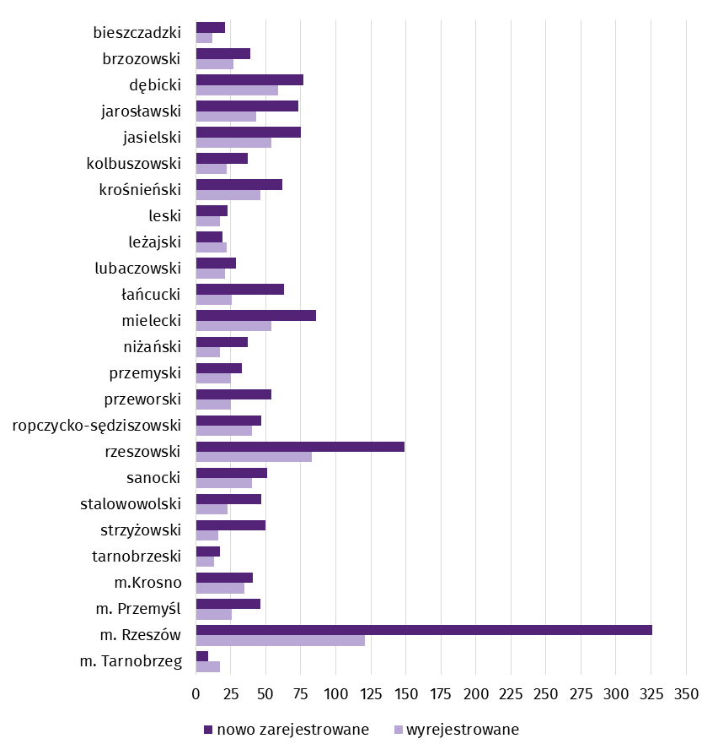
Według stanu na koniec marca 2022 r. w rejestrze REGON 24762 podmioty miały zawieszoną działalność (o 0,9% więcej niż przed miesiącem). Zdecydowaną większość (95,5%) stanowiły osoby fizyczne prowadzące działalność gospodarczą (przed miesiącem tyle samo).

Mapa 3. Podmioty gospodarki narodowej z zawieszoną działalnością w marcu 2022 r.

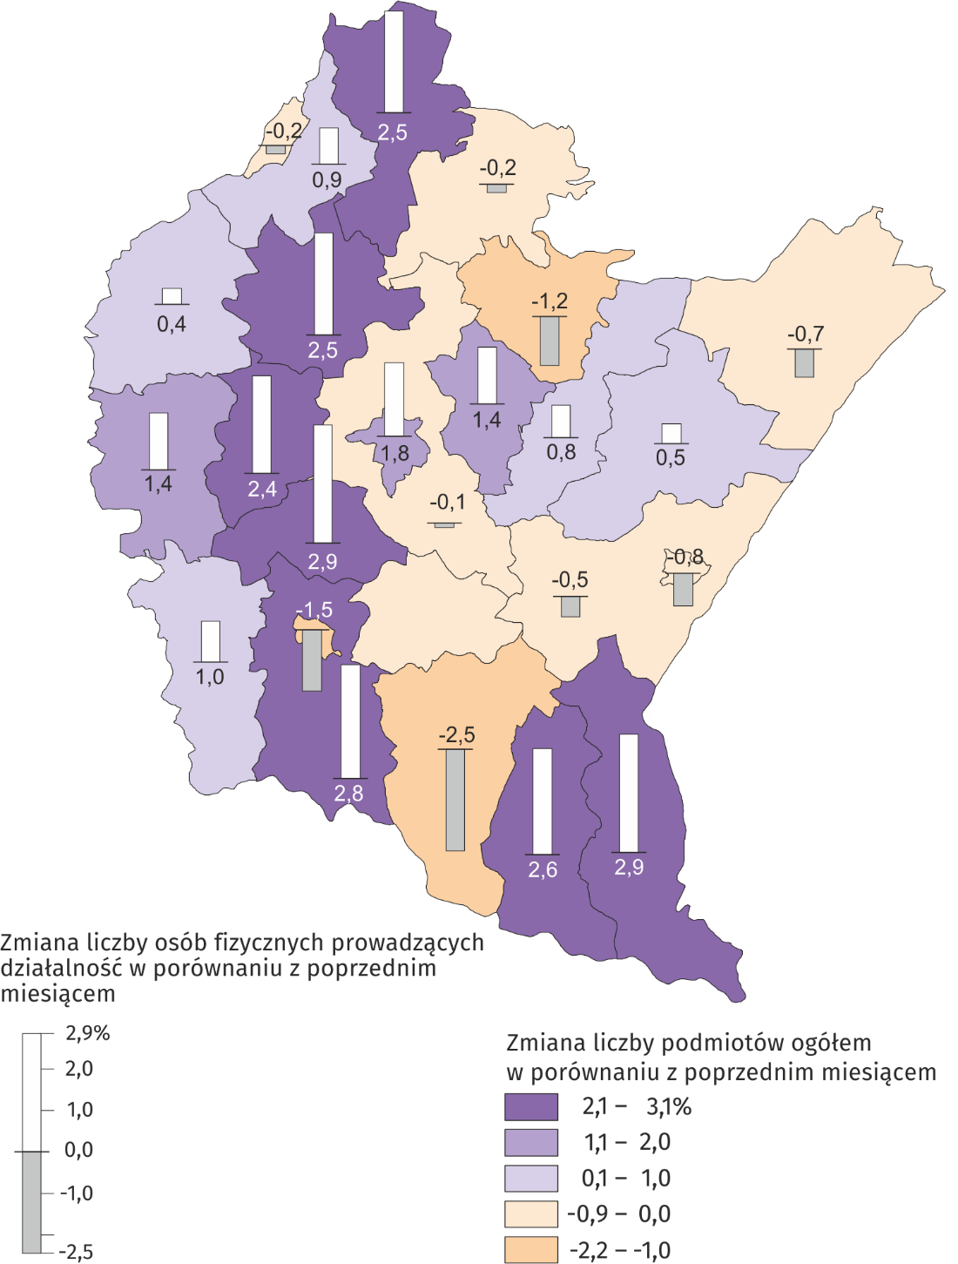

Koniunktura gospodarcza
W kwietniu 2022 r. w większości badanych obszarów przedsiębiorcy oceniają koniunkturę lepiej niż w marcu br. Największa poprawa nastąpiła w sekcji transport i gospodarka magazynowa. Oceny pogorszyły się w handlu hurtowym oraz informacji i komunikacji.

Wskaźniki ogólnego klimatu koniunktury według rodzaju działalności (sekcje działy PKD 2007)
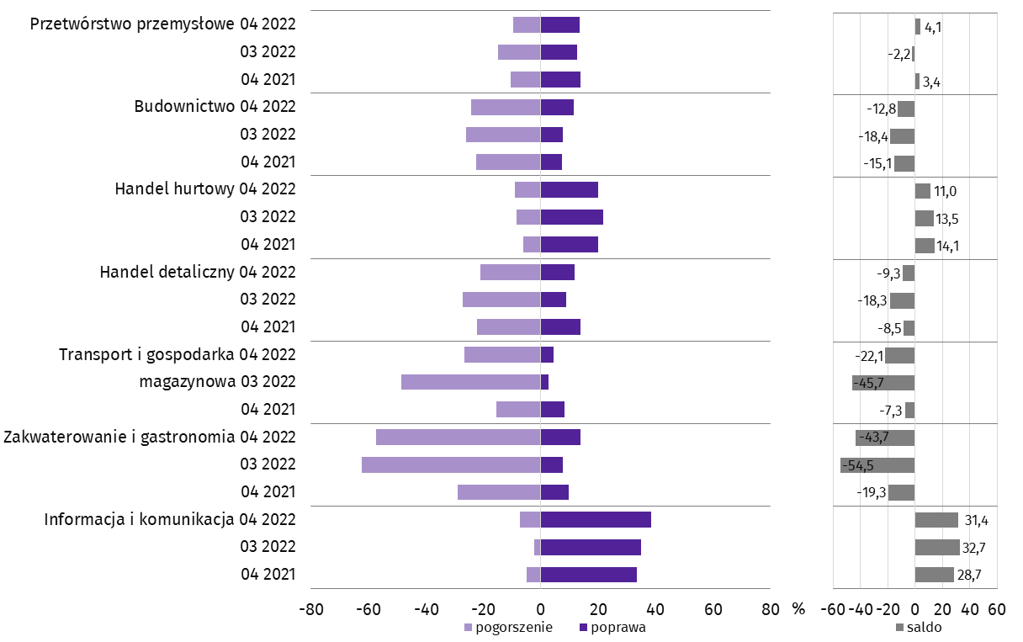

Wyniki badania dotyczące wpływu pandemii COVID-19 i wojny w Ukrainie na koniunkturę gospodarczą
Pytania „ogólne”
Pyt. 1. Jeżeli aktualna sytuacja wynikająca z pandemii COVID-19 i wojny w Ukrainie utrzymałaby się przez dłuższy czas, ile miesięcy Państwa przedsiębiorstwo byłoby w stanie przetrwać?
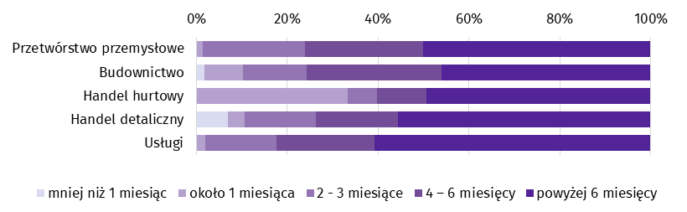
Przewidywany okres przetrwania firmy w przypadku utrzymywania się przez dłuższy czas sytuacji wynikającej z pandemii COVID-19 i wojny w Ukrainie różnił się w zależności od rodzaju działalności. Najbardziej optymistyczni pod tym względem byli przedsiębiorcy działający w usługach i handlu detalicznym. Odsetek przewidujących przetrwanie firmy powyżej 6 miesięcy wyniósł w tych sekcjach odpowiednio 60,8% i 55,6%. Krótszy okres przetrwania firmy (4-6 miesięcy) przeważał w prognozach przedsiębiorców działających w budownictwie (29,7%) i przetwórstwie przemysłowym (26,0%). Bardziej pesymistyczne oceny w tym zakresie wyrażali przedsiębiorcy handlu hurtowego, spośród których 33,3% uznało, że firma przetrwałaby przez okres około 1 miesiąca.
Pyt. 2. Jakie są aktualne przewidywania, co do poziomu inwestycji Państwa firmy w 2022 r. w odniesieniu do inwestycji zrealizowanych w 2021 r.?
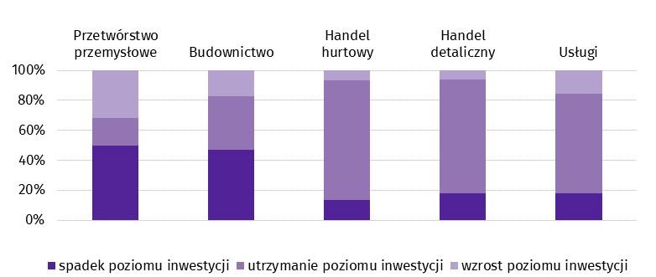
W większości obszarów (handel hurtowy, handel detaliczny, usługi) przedsiębiorcy przewidywali, że w 2022 r. inwestycje utrzymają się na poziomie z poprzedniego roku lub ich poziom spadnie (przetwórstwo przemysłowe, budownictwo). Znaczący wzrost inwestycji w relacji do 2021 r. przewidywało jedynie 31,9% przedsiębiorstw przemysłowych.

Pytania o wpływ COVID-19
Pyt. 3. Negatywne skutki pandemii COVID-19 i jej konsekwencje dla prowadzonej przez Państwa firmę działalności gospodarczej będą w bieżącym miesiącu:
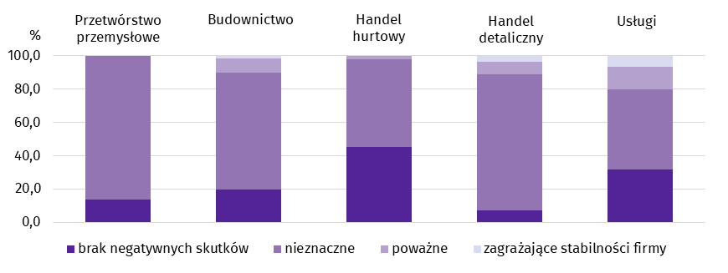
W kwietniu br. wśród przedsiębiorców, którzy udzieli odpowiedzi w badaniu najczęściej pojawiały się zdania, że trwająca pandemia stanowiła nieznaczne zagrożenie dla ich firm. Skutki pandemii zagrażające stabilności firmy przewidywały podmioty związane z usługami (6,6%), handlem detalicznym (3,4%) i budownictwem (1,7%).
Pyt. 4. Proszę podać szacunkowo, jaki procent pracowników Państwa firmy (niezależnie od rodzaju umowy: o pracę, cywilnoprawną, pracowników samozatrudnionych, stażystów, agentów itp.) obejmie w bieżącym miesiącu każda z poniższych sytuacji:
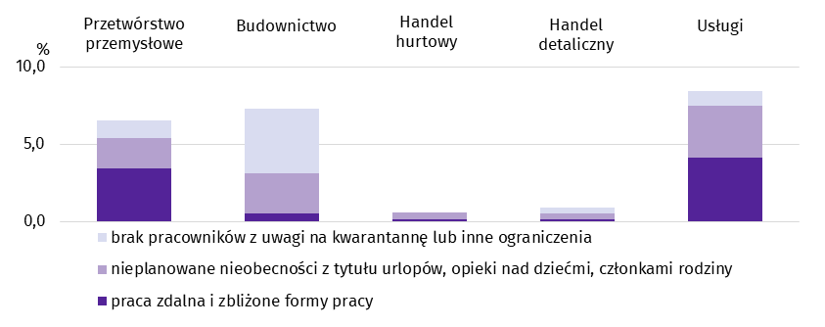
W kwietniu br. przedsiębiorcy nadal przewidywali, że część pracowników objętych będzie pracą zdalną i zbliżonymi formami pracy. Najwyższy odsetek pracowników objętych tego typu pracą przewidywano wśród zatrudnionych w usługach (4,1%) i przetwórstwie przemysłowym (3,4%). Największy odsetek pracowników, co do których przewidywano nieplanowane nieobecności z tytułu urlopów, opieki nad dziećmi, członkami rodziny wystąpił w usługach (3,4%) i budownictwie (2,6%). Przedsiębiorcy handlu hurtowego oraz detalicznego w najmniejszym stopniu przewidywali, że powyższe sytuacje będą dotyczyć ich pracowników.

Pytania o wpływ wojny w Ukrainie
Pyt. 5. Negatywne skutki wojny w Ukrainie i jej konsekwencje dla prowadzonej przez Państwa firmę działalności gospodarczej będą w bieżącym miesiącu:
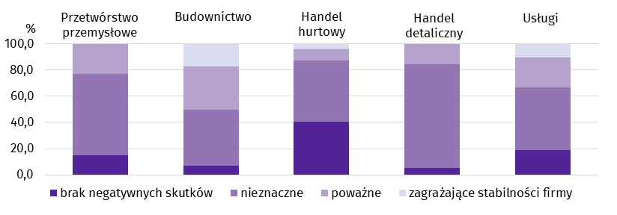
Wśród przedsiębiorców, którzy udzielili odpowiedzi w badaniu najczęściej pojawiały się zdania, że trwająca wojna stanowiła w kwietniu br. nieznaczne zagrożenie dla ich firm. Taką opinię wyrażało m.in. 78,8% podmiotów prowadzących działalność w handlu detalicznym i 61,8% w przetwórstwie przemysłowym. Największy odsetek odpowiedzi wskazujących na poważny wpływ wojny na działalność gospodarczą udzieliły firmy działające w budownictwie (33,1%). Skutki wojny zagrażające stabilności firmy przewidywało m.in. 17,4% podmiotów związanych z budownictwem.
Pyt. 6. Z zaobserwowanych w ostatnim miesiącu negatywnych skutków wojny w Ukrainie najbardziej do Państwa firmy odnoszą się:
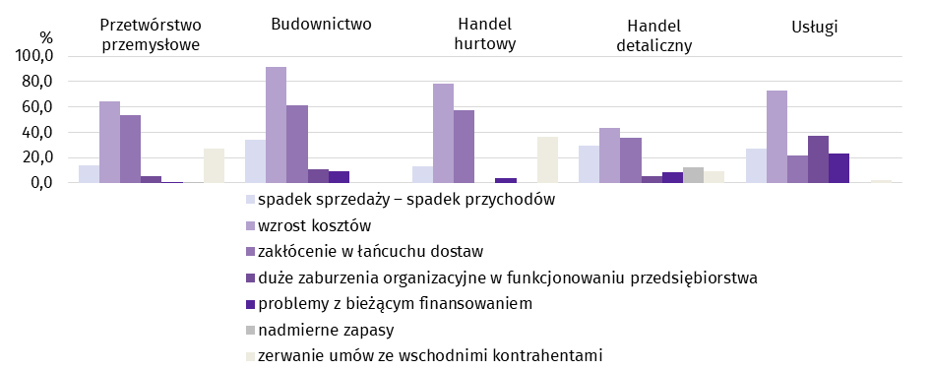
Przedstawiciele wszystkich badanych rodzajów działalności, oceniając negatywny wpływ wojny w Ukrainie na działalność firmy, najczęściej byli zdania, że powoduje ona wzrost kosztów, a także zakłócenia w łańcuchu dostaw. Spadek sprzedaży (przychodów) w największym stopniu dotyczył podmiotów zajmujących się budownictwem (33,8%), a zerwanie umów ze wschodnimi kontrahentami przedsiębiorstw z handlu hurtowego (36,2%) i przetwórstwa przemysłowego (26,7%).

Pyt. 7. Jeżeli w Państwa firmie są zatrudnieni pracownicy z Ukrainy, to czy w związku z wojną w Ukrainie zaobserwowali Państwo w ubiegłym miesiącu:
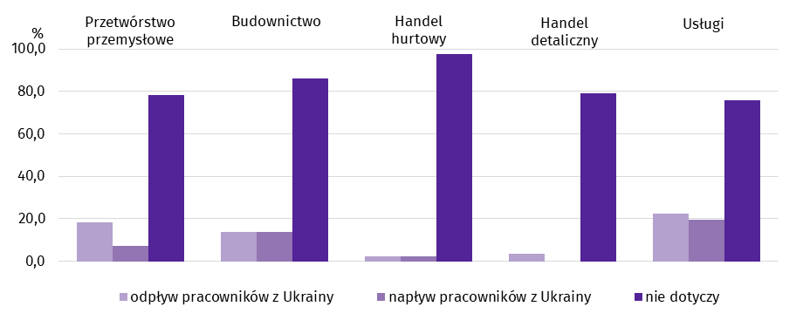
W kwietniu br. zaobserwowano odpływ pracowników m.in. w usługach (22,3%) i przetwórstwie przemysłowym (18,2%), natomiast napływ pracowników dotyczył m.in. firm usługowych (19,7%).
Więcej informacji dotyczących wyników badań koniunktury gospodarczej dostępne są na stronie
https://zielonagora.stat.gov.pl/osrodki/osrodek-badan-koniunktury/obk-dane/

Tablica 13. Wybrane dane o województwie podkarpackim.
Wyszczególnienie  A – 2021 r.  B – 2022 r. |  | 01 | 02 | 03 | 04 | 05 | 06 | 07 | 08 | 09 | 10 | 11 | 12
Przeciętne zatrudnienie w sektorze przedsiębiorstwª (w tys. osób) | A | 244,3 | 245,0 | 244,9 | 244,8 | 246,4 | 248,1 | 248,7 | 248,6 | 248,0 | 248,1 | 248,5 | 248,7
 | B | 252,9 | 253,8 | 254,0
poprzedni miesiąc = 100 | A | 100,0 | 100,3 | 100,0 | 100,0 | 100,6 | 100,7 | 100,2 | 100,0 | 99,8 | 100,0 | 100,1 | 100,1
 | B | 101,7 | 100,4 | 100,1
analogiczny miesiąc poprzedniego roku = 100 | A | 96,1 | 96,7 | 97,4 | 101,5 | 103,6 | 104,5 | 103,0 | 101,6 | 100,9 | 101,3 | 101,8 | 101,9
 | B | 103,5 | 103,6 | 103,7
Bezrobotni zarejestrowani (w tys. osób; stan w końcu okresu) | A | 90,4 | 90,7 | 88,4 | 85,8 | 83,3 | 80,9 | 80,3 | 80,2 | 78,3 | 76,9 | 76,7 | 77,3
 | B | 79,5 | 78,9 | 76,7
Stopa bezrobocia^{b} (w %; stan w końcu okresu) | A | 9,5 | 9,5 | 9,2 | 9,0 | 8,8 | 8,5 | 8,5 | 8,5 | 8,3 | 8,1 | 8,1 | 8,2
 | B | 8,4 | 8,3 | 8,1
Oferty pracy (zgłoszone w ciągu miesiąca) | A | 2655 | 4168 | 4701 | 4313 | 4512 | 4578 | 4097 | 4808 | 5162 | 4631 | 4026 | 3109
 | B | 3806 | 4187 | 6008
Liczba bezrobotnych na 1 ofertę pracy (stan w końcu okresu) | A | 51 | 40 | 36 | 30 | 29 | 26 | 29 | 24 | 22 | 28 | 27 | 37
 | B | 29 | 30 | 24
Przeciętne miesięczne wynagrodzenia brutto  w sektorze przedsiębiorstwª (w zł) | A  B | 4566,18 | 4617,68 | 4903,10 | 4830,90 | 4730,99 | 4750,24 | 4899,63 | 4835,14 | 4875,97 | 4941,33 | 4963,64 | 5396,58
 |  | 5101,81 | 5058,73 | 5432,40
poprzedni miesiąc = 100 | A | 94,5 | 101,1 | 106,2 | 98,5 | 97,9 | 100,4 | 103,1 | 98,7 | 100,8 | 101,3 | 100,5 | 108,7
 | B | 94,5 | 99,2 | 107,4
analogiczny miesiąc poprzedniego roku = 100 | A | 104,5 | 105,8 | 110,1 | 112,4 | 113,0 | 113,0 | 110,0 | 109,5 | 108,8 | 109,3 | 109,7 | 111,7
 | B | 111,7 | 109,6 | 110,8
Wskaźnik cen:
towarów i usług konsumpcyjnych^{c}:
analogiczny okres poprzedniego roku = 100 | A | . | . | 101,8 | . | . | 104,0 | . | . | 105,1 | . | . | 107,6
 | B | . | . | .
a W przedsiębiorstwach, w których liczba pracujących przekracza 9 osób. b Udział zarejestrowanych bezrobotnych w cywilnej ludności aktywnej zawodowo, szacowanej na koniec każdego miesiąca.
c W kwartale.
Tablica 13. Wybrane dane o województwie podkarpackim (cd.)
Wyszczególnienie  A – 2021 r.  B – 2022 r. |  | 01 | 02 | 03 | 04 | 05 | 06 | 07 | 08 | 09 | 10 | 11 | 12
Wskaźnik cen (dok.):
skupu ziarna zbóż:
poprzedni miesiąc = 100 | A | 103,8 | 101,4 | 103,9 | 98,8 | 101,6 | 101,9 | 89,9 | 107,3 | 110,0 | 103,1 | 116,7 | 112,6
 | B | 96,0 | 97,6 | 122,6
analogiczny miesiąc poprzedniego roku = 100 | A | 124,5 | 124,2 | 130,6 | 122,0 | 114,2 | 118,7 | 119,7 | 140,4 | 149,0 | 143,3 | 156,8 | 161,0
 | B | 148,9 | 143,4 | 169,2
skupu żywca rzeźnego wołowego (bez cieląt):
poprzedni miesiąc = 100 | A | 101,8 | 95,3 | 94,9 | 104,3 | 102,4 | 101,8 | 97,7 | 102,9 | 100,6 | 111,5 | 108,4 | 103,7
 | B | 101,2 | 102,6 | 105,9
analogiczny miesiąc poprzedniego roku = 100 | A | 113,8 | 109,5 | 103,4 | 115,6 | 116,8 | 112,9 | 116,9 | 115,6 | 121,7 | 132,3 | 135,1 | 126,8
 | B | 126,0 | 135,7 | 151,6
skupu żywca rzeźnego wieprzowego:
poprzedni miesiąc = 100 | A | 99,7 | 110,0 | 124,1 | 98,3 | 100,2 | 101,8 | 94,0 | 105,1 | 85,0 | 89,3 | 105,9 | 107,5
 | B | 98,9 | 96,4 | 143,9
analogiczny miesiąc poprzedniego roku = 100 | A | 65,4 | 68,2 | 82,9 | 84,6 | 96,4 | 93,4 | 98,6 | 103,6 | 92,2 | 87,3 | 101,2 | 116,5
 | B | 115,5 | 101,2 | 117,3
Relacje cen skupuª żywca wieprzowego do cen  targowiskowych żyta | A  B | . | . | . | . | . | . | 5,1 | 5,6 | 4,7 | 4,2 | 4,3 | 3,5
 |  | 3,7 | 3,4 | 4,5
Produkcja sprzedana przemysłu^{b} (w cenach stałych):
poprzedni miesiąc = 100 | A | 91,9 | 104,1 | 120,0 | 93,2 | 99,8 | 104,3 | 95,9 | 99,3 | 107,8 | 105,4 | 97,6 | 95,8
 | B | 101,0 | 105,4* | 119,0
analogiczny miesiąc poprzedniego roku = 100 | A | 97,6 | 100,2 | 121,3 | 168,7 | 141,3 | 126,3 | 117,5 | 123,5 | 112,8 | 113,5 | 112,0 | 112,6
 | B | 123,8 | 125,4* | 124,5
Produkcja budowlano-montażowa^{b} (w cenach bieżących):
poprzedni miesiąc = 100 | A | 38,3 | 83,5 | 131,2 | 134,4 | 95,8 | 134,0 | 97,0 | 101,3 | 92,1 | 114,0 | 95,9 | 155,0
 | B | 36,1 | 104,3 | 139,6
analogiczny miesiąc poprzedniego roku = 100 | A | 115,1 | 91,7 | 91,2 | 123,7 | 106,2 | 123,4 | 138,6 | 125,7 | 97,6 | 127,0 | 98,2 | 111,2
 | B | 104,6 | 130,6 | 139,1
a Ceny bieżące bez VAT. b W przedsiębiorstwach, w których liczba pracujących przekracza 9 osób.
Tablica 13. Wybrane dane o województwie podkarpackim (dok.)
Wyszczególnienie  A – 2021 r.  B – 2022 r. |  | 01 | 02 | 03 | 04 | 05 | 06 | 07 | 08 | 09 | 10 | 11 | 12
Mieszkania oddane do użytkowania (od początku roku) | A | 1173 | 1776 | 2516 | 3196 | 3718 | 4473 | 5557* | 6403* | 6983* | 7811 | 8959 | 9904*
 | B | 806 | 1652 | 2446
analogiczny okres poprzedniego roku = 100 | A | 142,4 | 119,6 | 135,2 | 128,8 | 120,7 | 121,2 | 124,1* | 121,6 | 108,5 | 99,1* | 105,2* | 98,6*
 | B | 68,7 | 93,0 | 97,2
Sprzedaż detaliczna towarówª (w cenach bieżących):
poprzedni miesiąc = 100 | A | 83,4 | 98,4 | 124,0 | 95,8 | 106,7 | 106,3 | 104,5 | 101,5 | 95,7 | 105,6 | 96,4 | 107,6
 | B | 84,3 | 99,9 | 123,3
analogiczny miesiąc poprzedniego roku = 100 | A | 88,7 | 88,1 | 111,8 | 117,5 | 116,7 | 118,3 | 107,7 | 113,2 | 112,1 | 121,6 | 129,2 | 122,8
 | B | 124,1 | 126,0 | 125,4
Wskaźnik rentowności obrotu w przedsiębiorstwach^{b}
brutto^{c} (w %) | A | . | . | 5,7 | . | . | 6,3 | . | . | 6,1 | . | . | 5,5
 | B | . | . | .
netto^{d} (w %) | A | . | . | 4,9 | . | . | 5,6 | . | . | 5,2 | . | . | 4,8
 | B | . | . | .
Nakłady inwestycyjne przedsiębiorstw^{b} (w mln zł; ceny bieżące) | A  B | . | . | 615,4 | . | . | 1315,9 | . | . | 2008,9 | . | . | 3159,8
 |  | . | . | .
analogiczny okres poprzedniego roku = 100  (ceny bieżące) | A  B | . | . | 88,1 | . | . | 81,2 | . | . | 82,6 | . | . | 89,5
 |  | . | . | .
Podmioty gospodarki narodowej^{e} w rejestrze REGON (stan w końcu okresu) | A | 188781 | 189306 | 190047 | 190890 | 191871 | 192671 | 193275 | 193972 | 194632 | 195345 | 196203 | 196532
 | B | 196512 | 196864 | 197386
w tym spółki handlowe | A | 16001 | 16429 | 16514 | 16600 | 16660 | 16776 | 16887 | 16946 | 17027 | 17150 | 17247 | 17451
 | B | 17612 | 17776 | 17886
w tym z udziałem kapitału zagranicznego | A | 2208 | 2235 | 2237 | 2228 | 2221 | 2231 | 2239 | 2248 | 2257 | 2276 | 2277 | 2292
 | B | 2306 | 2320 | 2326
a W przedsiębiorstwach, w których liczba pracujących przekracza 9 osób. b W przedsiębiorstwach, w których liczba pracujących przekracza 49 osób.; dane są prezentowane narastająco. c Relacja wyniku finansowego brutto do przychodów z całokształtu działalności. d Relacja wyniku finansowego netto do przychodów z całokształtu działalności. e Bez osób prowadzących gospodarstwa indywidualne w rolnictwie.

Opracowanie merytoryczne:  Urząd Statystyczny w Rzeszowie  Dyrektor Marek Cierpiał-Wolan  Tel.: 17 853 52 10, 17 853 52 19 | Rozpowszechnianie:  Informatorium Statystyczne  Tel.: 17 853 57 55
Podkarpacki Ośrodek Badań Regionalnych  Tel.: 17 853 52 10, 17 853 52 19  e-mail: sekretariatusrze@stat.gov.pl | rzeszow.stat.gov.pl
 | @Rzeszow_STAT
 | @USRzeszow

Powiązane opracowania
Sytuacja społeczno-gospodarcza kraju w pierwszym kwartale 2022 r.

Temat dostępny w bazach danych
Bank Danych Lokalnych

Ważniejsze pojęcia dostępne w słowniku
Pojęcia stosowane w statystyce publicznej

Do długotrwale bezrobotnych zalicza się osoby pozostające w rejestrze powiatowego urzędu pracy łącznie przez okres ponad 12 miesięcy w okresie ostatnich 2 lat, z wyłączeniem okresów odbywania stażu i przygotowania zawodowego w miejscu pracy.
Dotyczy wolnych miejsc pracy i aktywizacji zawodowej.
Przeciętne wartości temperatur i opadów ze stacji hydrologiczno-meteorologicznej Instytutu Meteorologii i Gospodarki Wodnej zlokalizowanej w Rzeszowie z lat 1991-2020.
Dane meldunkowe – mogą ulec zmianie po opracowaniu sprawozdań kwartalnych.
Dotyczy osób prawnych, jednostek organizacyjnych niemających osobowości prawnej oraz osób fizycznych prowadzących działalność gospodarczą (bez osób fizycznych prowadzących gospodarstwa indywidualne w rolnictwie).
Na podstawie opinii formułowanych przez przedsiębiorstwa mające siedzibę na terenie województwa w okresie 1–10 kwietnia.
Badanie zostało przeprowadzone na próbie jednostek przemysłowych, budowlanych, handlowych i usługowych. Do funkcjonującego od kwietnia 2020 r. bloku pytań dotyczącego wpływu pandemii COVID-19 na koniunkturę, w kwietniu 2022 r. zostały dodane pytania odnoszące się do konsekwencji wojny w Ukrainie. Nowy zbiór pytań został podzielony na trzy sekcje – pytań „ogólnych” (dotyczących zarówno wpływu pandemii COVID-19, jak i wojny w Ukrainie), pytań odnoszących się do wpływu pandemii COVID-19 oraz pytań dotyczących wpływu wojny na Ukrainie na koniunkturę gospodarczą. Odpowiedzi na cały dodatkowy blok pytań są udzielane na zasadzie dobrowolności. W poniższej tabeli prezentowany jest procent odpowiedzi respondentów na dany wariant pytania. Dane zostały zagregowane zgodnie z metodologią agregacji (ważenia) stosowaną standardowo w badaniu koniunktury gospodarczej.
Dopuszczalne było równoczesne zaznaczenie po jednej odpowiedzi dla każdego z wariantów („odpływ” i „napływ”), w związku z tym suma wariantów może przekroczyć 100%. Odpowiedź „nie dotyczy” zaznaczana była w przypadku, gdy firma nie zatrudnia pracowników z Ukrainy lub nie zaobserwowała w ubiegłym miesiącu ich „odpływu” czy „napływu”.

